### 2．2．1 拖放

拖放是一种常见的特性，即抓取对象以后拖到另一个位置。在 HTML5 中，拖放是标准的一部分，任何元素都能够拖放。

为了使元素可拖动，把 draggable 属性设置为 true。

【演练2．9】使用拖放。

（1）在sublime中新建文件，输入如下代码并保存。

<!DOCTYPE html>

<html lang="en">

<head>

<meta charset="UTF-8">

<title>Document</title>

<style type="text/css">

#div1 {

width: 250px;

height: 140px;

padding: 10px;

border: 1px solid #aaaaaa;

}

</style>

</head>

<body>

<p>拖动图片到矩形框中:</p>

<div id="div1" ondrop="drop(event)" ondragover="dragover(event)"></div>

<br>

<img id="drag1" src="image/cover.jpg" draggable="true" ondragstart="dragstart(event)" width="250" height="140">

</body>

</html>

<script>

function dragover(ev) {

ev.preventDefault();

}

function dragstart(ev) {

ev.dataTransfer.setData("Text", ev.target.id);

}

function drop(ev) {

ev.preventDefault();

var data = ev.dataTransfer.getData("Text");

ev.target.appendChild(document.getElementById(data));

}

</script>

代码说明：

一、为了使元素可拖动，把 draggable 属性设置为 true ：

<img draggable="true">

二、ondragstart事件。规定当元素被拖动时，会发生什么。这里ondragstart 事件调用了函数dragstart (event)，它规定了被拖动的数据。

function dragstart (ev)

{

ev.dataTransfer.setData("Text",ev.target.id);

}

其中，dataTransfer.setData() 方法设置被拖数据的数据类型和值。

在拖动img的时候，drag函数就会把img的id属性记录在事件中，记录值的类型是Text，值是可拖动元素（id ="drag1"）。

三、ondragover事件。规定在何处放置被拖动的数据。默认地，无法将数据或元素放置到其它元素中。如果需要设置允许放置，我们必须阻止对元素的默认处理方式。这要通过调用 event.preventDefault()方法。

四、drop 事件。最后放置被拖数据时，会发生 drop 事件。这里ondrop事件调用了函数drop(event)，通过appendChild方法将img元素放到了div里面。

function drop(ev)

{

ev.preventDefault();

var data=ev.dataTransfer.getData("Text");

ev.target.appendChild(document.getElementById(data));

}

这里通过 dataTransfer.getData("Text") 方法获得被拖的数据，该方法返回在setData() 方法中设置为相同类型的任何数据。

（2）在浏览器中运行，运行结果如图2-13所示。可将图片拖放到div框中。

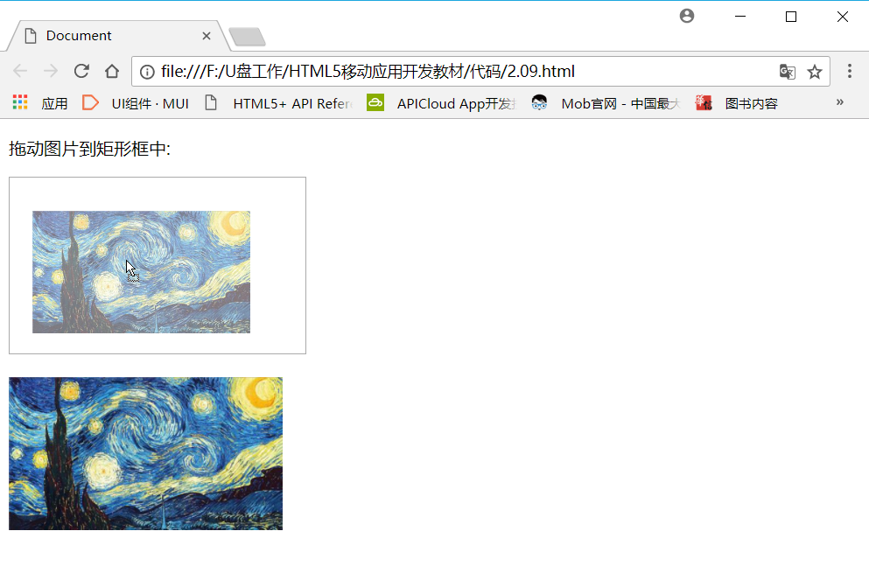

图2-13 使用拖放